

**אפליקציה לניהול ומכירות כרטיסים למופעים**

**מגיש: לירז אהרוני**

**ת.ז: 311148092**

**מדריך למשתמש (והערות תכנותיות)**

**מבט על**

אפליקציית getTicket היא אפליקציה אינטרנטית אשר מאפשרת למנהל חברת הכרטיסים לפרסם הופעות ולמכור כרטיסים ללקוחות האפליקציה.

האפליקציה מאפשרת ללקוחות לבחור מושב ספציפי מתוך מפת אולם, עבור מופעים אשר מתקיימים באולמות ישיבה.

בנוסף על כך, האפליקציה מאפשרת ללקוחות להשאיר ביקורות וציון לכל מופע.

במסמך זה אסקור את האתר ואתייחס לצד לקוח כאל הצד הרלוונטי למשתמשי האפליקציה שהם לקוחות החברה למכירת כרטיסים ואל צד המנהל כאל הצד הרלוונטי למנהל החברה, אשר משתמש באפליקציה כדי - להוסיף, לערוך ולמחוק מופעים ונתונים מהמערכת.

בנוסף, במקומות מסוימים מצאתי לנכון להוסיף הערות תכנותיות, אותן אסמן בצבע תכלת.

|  |  |
| --- | --- |
| **נושא** | **עמודים** |
| **צד לקוח** | 3-16 |
| דף הבית | 3-5 |
| כל המופעים | 6 |
| עמוד מופע | 7-10 |
| התחברות | 9 |
| אשף ההזמנות | 11-15 |
| קבלה | 16 |
| **צד מנהל** | 17-28 |
| מערכת ניהול ראשי | 18 |
| מופעים | 19-21 |
| מתחמים | 22 |
| אולמות | 23-25 |
| לקוחות | 26 |
| מופעים רצים | 26-28 |
| סיכום | 29 |

**צד לקוח**

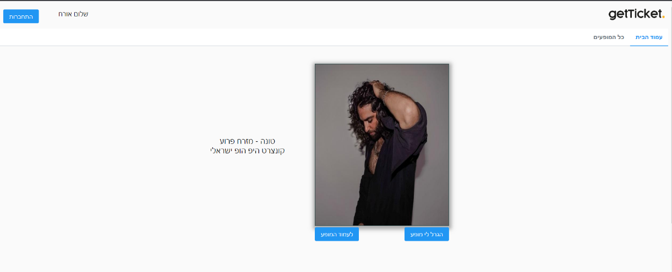**דף הבית**

בכניסה אל האתר – מגיעים הגולשים אל דף הבית (clientindex.xhtml).

**header**

בחלק העליון ניתן לראות את ה header, אשר מכיל מצד ימין את הלוגו ומצד שמאל כפתור התחברות, ליד טקסט ברכה למשתמש (שמשתנה בהתאם לשם המשתמש). לחיצה על הלוגו מכל מקום באתר תחזיר את המשתמש לדף הבית.

מתחת ל header יש בר ניווט בין שני העמודים הקיימים בצד הלקוח.

מתחתיו ניתן לראות פיצ'ר הגרלת מופע רנדומלי.

**מופע רנדומלי**

בלחיצה על "*הגרל לי מופע*" המערכת תציג תמונה, שם ותיאור קצר (סוג + ז'אנר) של מופע מתוך המופעים הקיימים במערכת.

לחיצה על "*לעמוד המופע*" או על תמונת המופע תוביל לעמוד המופע (כפי שיוצג **בהמשך**)

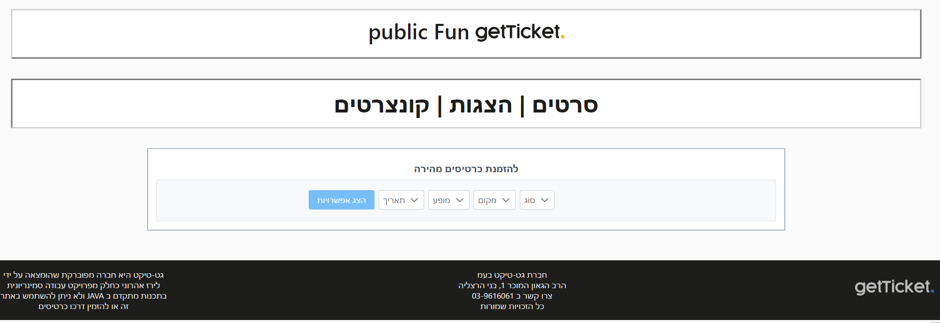

**עיצוב**

מתחת לפיצ'ר המופע הרנדומלי מופעים אלמנטים עיצוביים, העליון ממחיש את מהות השם getTicket, בעצם מחווה לפונקציית getter אשר מהווה חלק מרכזי בסביבת jsf ובכלל. קרדיט לדולב ברוש על הלוגו (אשר מבוסס על הלוגו של גטטקסי).

**הזמנת כרטיסים מהירה**

מתחת, ניתן למצוא פיצ'ר להזמנת כרטיסים מהירה – מהירה מכיוון שאין צורך בניווט לעמודים אחרים. הפיצ'ר מציע סינון על פי רצונות וצרכי הלקוח. לכל בחירה ניתן לראות את האופציות הזמינות ולעבור אל אשף ההזמנות בהתאם לבחירת הלקוח.

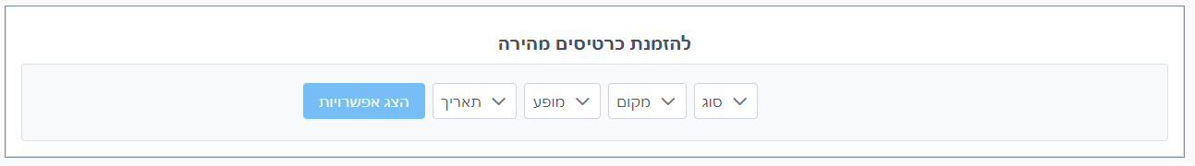

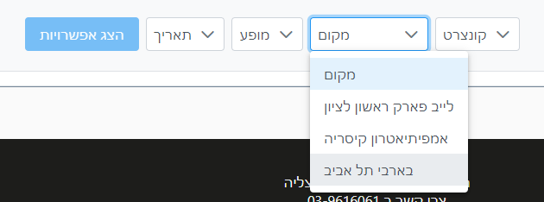הסינון עובד לפי סדר הצגת רכיבי הסינון – מימין לשמאל –   
*ראשית על הלקוח לבחור את סוג המופע המעניין אותו – סרט, הצגה או קונצרט (קונצרט במקרה הזה הוא שם כללי לכל מופע מוזיקלי).  
*לאחר מכן הלקוח יבחר את המקום המתאים לו ביותר מבין המקומות בהם מתקיימים הופעות מהסוג שבחר

*לאחר בחירת המקום, הלקוח יוכל לבחור מבין המופעים מהסוג שבחר, אשר מתקיימים במקום שבחר.

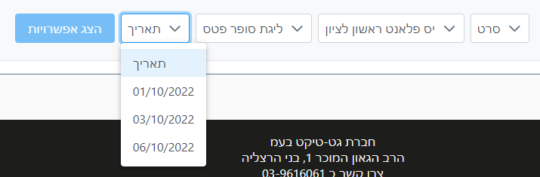*לבסוף יבחר הלקוח את התאריך הרלוונטי מבחינתו מבין התאריכים בהם מתקיים המופע הספציפי שבחר במקום שבחר.

*לאחר שיסיים את בחירת אפשרויות הסינון, הכפתור "*הצג אפשרויות*" יהפוך לפעיל ויהיה ניתן להציג את ההצגות השונות שיש למופע הספציפי באותו תאריך, אם למשל מדובר בסרט אז סביר שיהיו כמה שעות שונות ואולמות שונים שבהם יוקרן הסרט באותו מתחם באותו תאריך

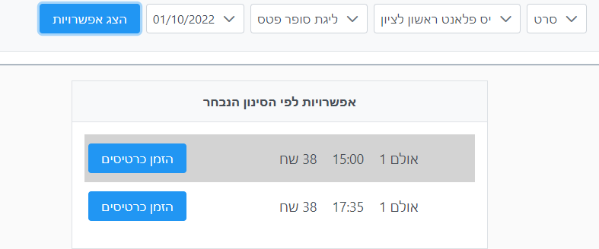

ליד כל אפשרות יוצג כפתור "*הזמן כרטיסים*" אשר יפנה אל אשף ההזמנות (כפי שיפורט **בהמשך**).

**Footer**

בתחתית העמוד מופיע footer אשר קיים בכל העמודים בצד הלקוח ומכיל פרטי התקשורת פיקטיביים והסתייגות מאמיתיות האתר.

**כל המופעים**

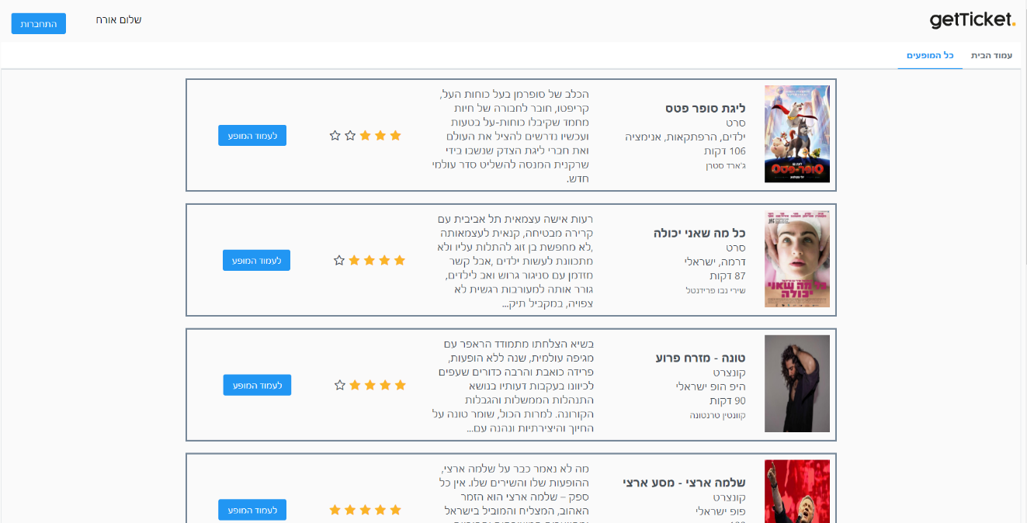

בלחיצה על "כל המופעים", בבר הניווט, מגיעים הלקוחות לעמוד אשר מציג את כל המופעים (allshows.xhtml).

כל מופע אשר קיים במערכת, בין אם יש הצגות זמינות למופע זה ובין אם אין, מוצג בעמוד זה.

כל מופע מוצג כבאנר אשר מכיל את תמונת המופע, שם המופע, סוג המופע, ז'אנר המופע, אורך המופע, מפיק המופע, תקציר/תיאור המופע, דירוג המופע וכפתור אשר מוביל לעמוד המופע הנבחר.

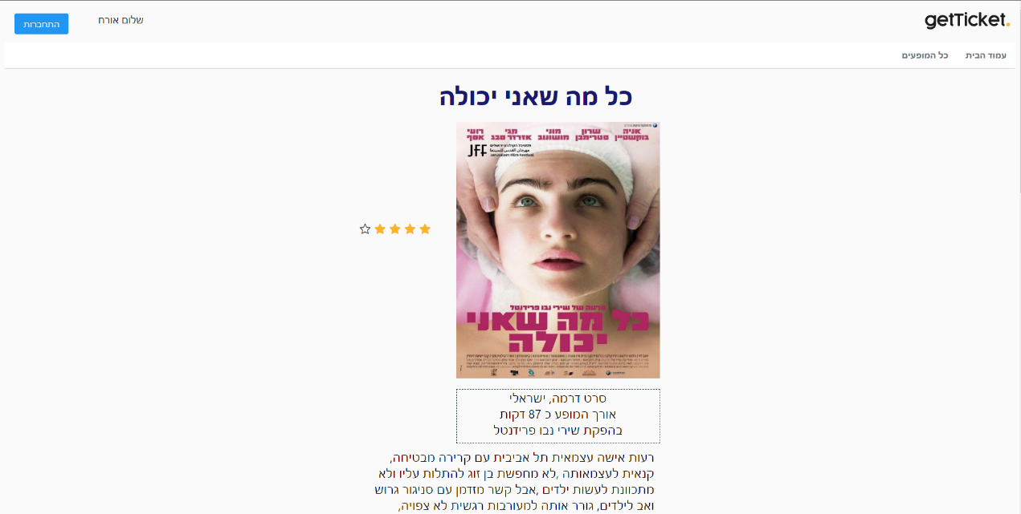**עמוד מופע**

מתוך עמוד "כל המופעים" לחיצה על כפתור "*לעמוד המופע*" יוביל אל עמוד המופע הנבחר (showpage.xhtml) .

**פרטי המופע**

העמוד מציג בחלקו העליון את פרטי המופע, בתצוגה ברורה ונעימה יותר, מאשר זו אשר ניתן למצוא בעמוד "כל המופעים", יחד עם תיאור מלא של המופע.

**מופעים רצים**

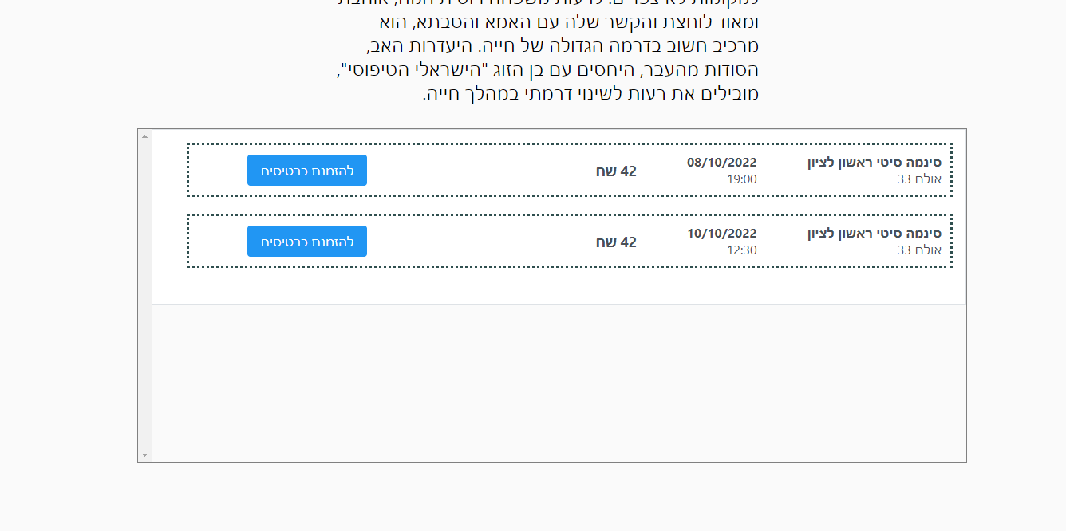

מתחת לפרטי המופע יוכל הלקוח למצוא את ההצגות הזמינות של אותו מופע – על פי מקום, תאריך ומחיר למופע הספציפי. לחיצה על כפתור "להזמנת כרטיסים" יוביל אל אשף ההזמנות (כפי שיתואר **בהמשך**).

אם לא קיימים מופעים רצים למופע זה תוצג הודעה מתאימה:

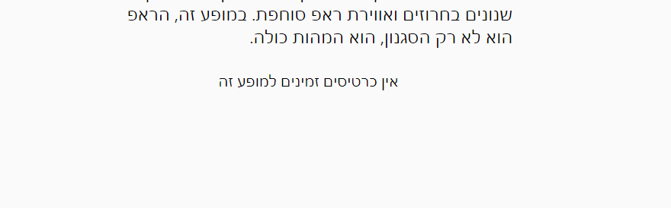

**ביקורות**

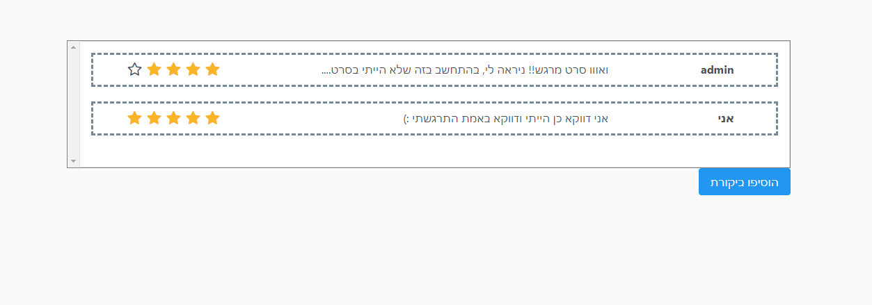

מתחת לאזור המופעים הרצים יש אזור המיועד לביקורות הלקוחות על המופע. האזור יציג את הביקורות הקיימות יחד עם דירוג של כותב הביקורת.

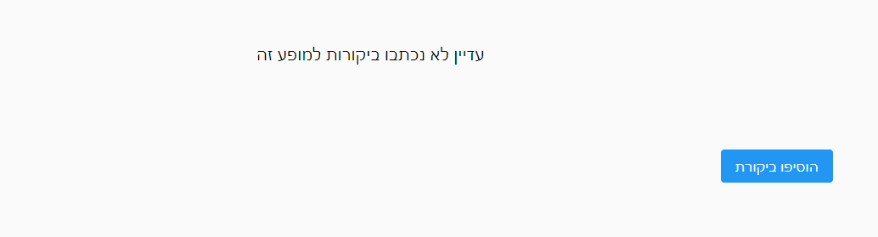אם טרם נכתבו ביקורות למופע המסוים תוצג הודעה מתאימה:

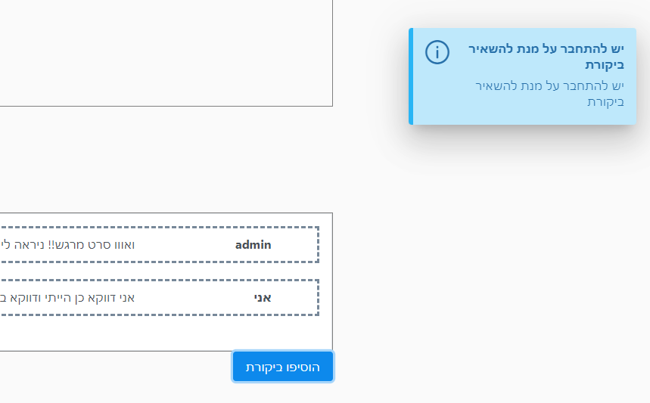

לחיצה על "*הוסיפו ביקורת*" תאפשר ללקוחות אשר רשומים ומחוברים לאתר לכתוב ביקורת, אם הגולש לא מחובר לאתר תופיע לו הודעה מתאימה:

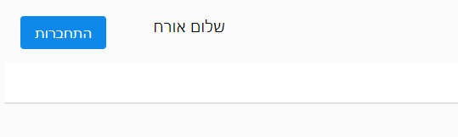**התחברות**

ההתחברות מתבצעת על ידי לחיצה על כפתור "*התחברות*" בצד השמאלי של הheader וניתן לעשות אותה מכל עמוד באתר. הלחיצה על כפתור ההתחברות תגרום לחלון דיאלוג להופיע.

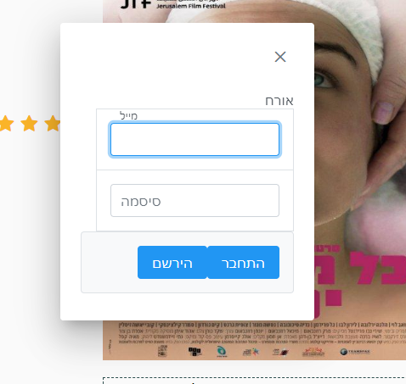

בחלק העליון של דיאלוג זה יופיע שם הלקוח הגולש כעת באתר, מתחת- שדה להזנת כתובת מייל תקנית (אחרת תוצג הודעת שגיאה) ומתחת שדה להזנת סיסמה כפי שמוזנת במערכת (אחרת תוצג הודעת סיסמה שגויה).

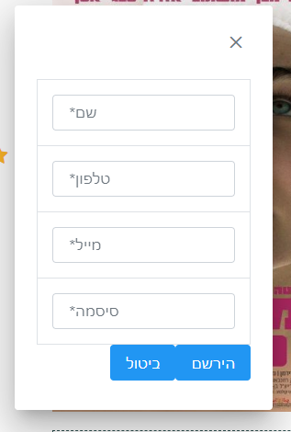אם הלקוח עדיין לא רשום במערכת, יוכל ללחוץ על כפתור הירשם שיפתח חלון דיאלוג אחר לצורך הרשמה:

ההרשמה סטנדרטית וקצרה. לחיצה על "*הירשם*" מזינה את פרטי הלקוח בבסיס הנתונים של המערכת.   
לא ניתן שיהיו שני לקוחות שונים עם אותה כתובת מייל.

לאחר סיום התחברות מוצלחת יופיע שם הלקוח בheader :

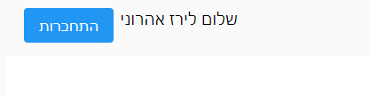

**כתיבת ביקורת**

לאחר ההתחברות, ניתן להשאיר ביקורת בעמוד המופע על ידי לחיצה על כפתור "*הוסיפו ביקורת*".

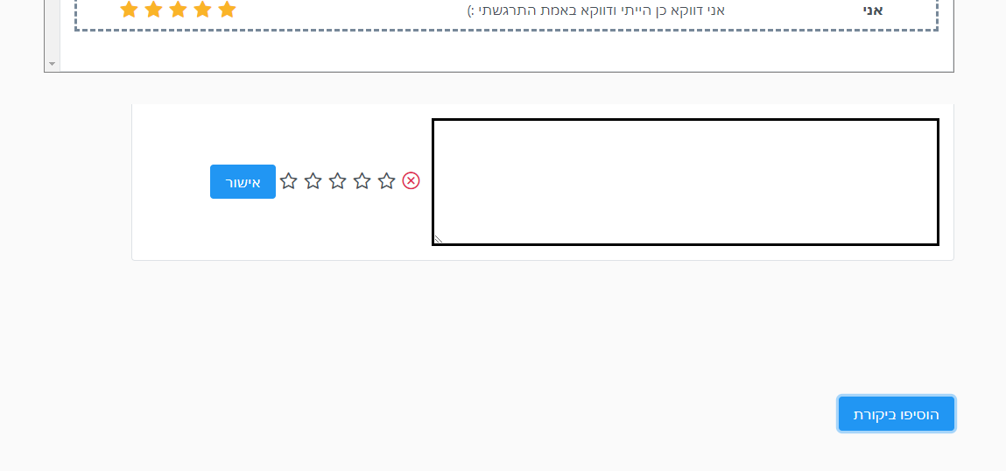

לחיצה על כפתור זה תפתח חלון עם אזור טקסט לכתיבת ביקורת ואפשרות לדרג את המופע בציון של 1 עד 5 בצורת כוכבים. לחיצה נוספת על כפתור "הוסיפו ביקורת" תסתיר חלון זה. לחיצה על "אישור" תוסיף את הביקורת לחלון הביקורות של המופע.

הציון הכללי של המופע, כפי שמוצג במקומות שונים באתר, הוא ציון ממוצע של המדרגים באתר.

**אשף ההזמנות**

אל אשף ההזמנות (orderwizard.xhtml) ניתן להגיע באחת משתי דרכים:

*דרך העמוד הראשי->הזמנת כרטיסים מהירה

*דרך עמוד מופע->בחירת הצגה

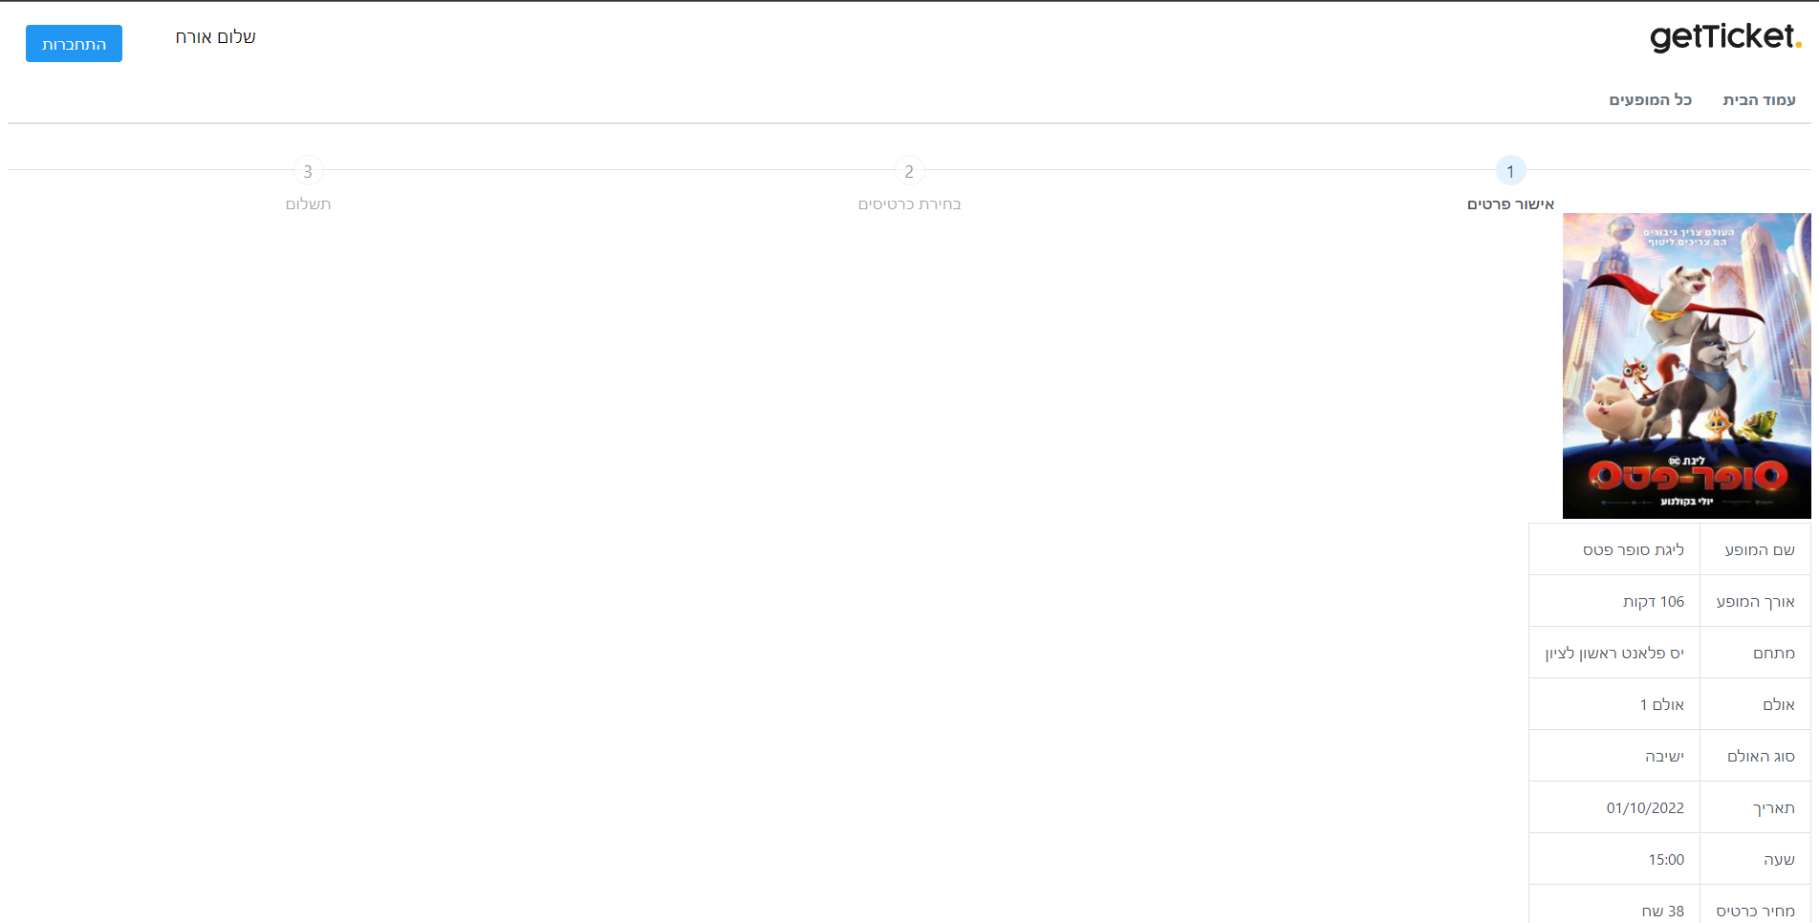

בראש אשף ההזמנות (מתחת לheader ולבר הניווט) ניתן לראות את בר הצעדים שנותן אינדיקציה לתהליך הכללי של ההזמנה ולצעד הספציפי שאנחנו נמצאים בו. מכל צעד ניתן לחזור צעד אחורה.

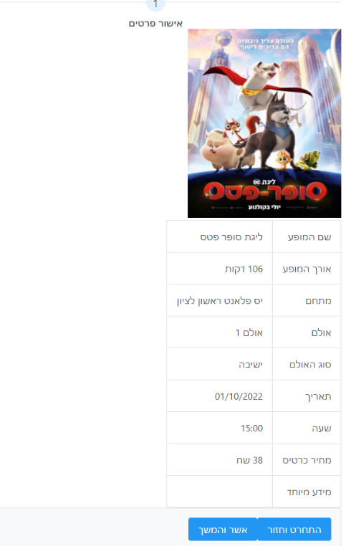**אישור פרטים**

הצעד הראשון בתהליך ההזמנה הוא אישור פרטי ההזמנה. הלקוח מתבקש לעבור על פרטי ההזמנה ולאשר אותם לפני המשך תהליך ההזמנה.

לאחר לחיצה על "*אשר והמשך*" יגיע הלקוח לצעד בחירת הכרטיסים.

**בחירת כרטיסים**

לצעד זה שתי ווריאציות בהתאם לסוג האולם בו יוצג המופע הנבחר – מופע ישיבה או מופע עמידה.

**בחירת מושבים (מופע ישיבה)**

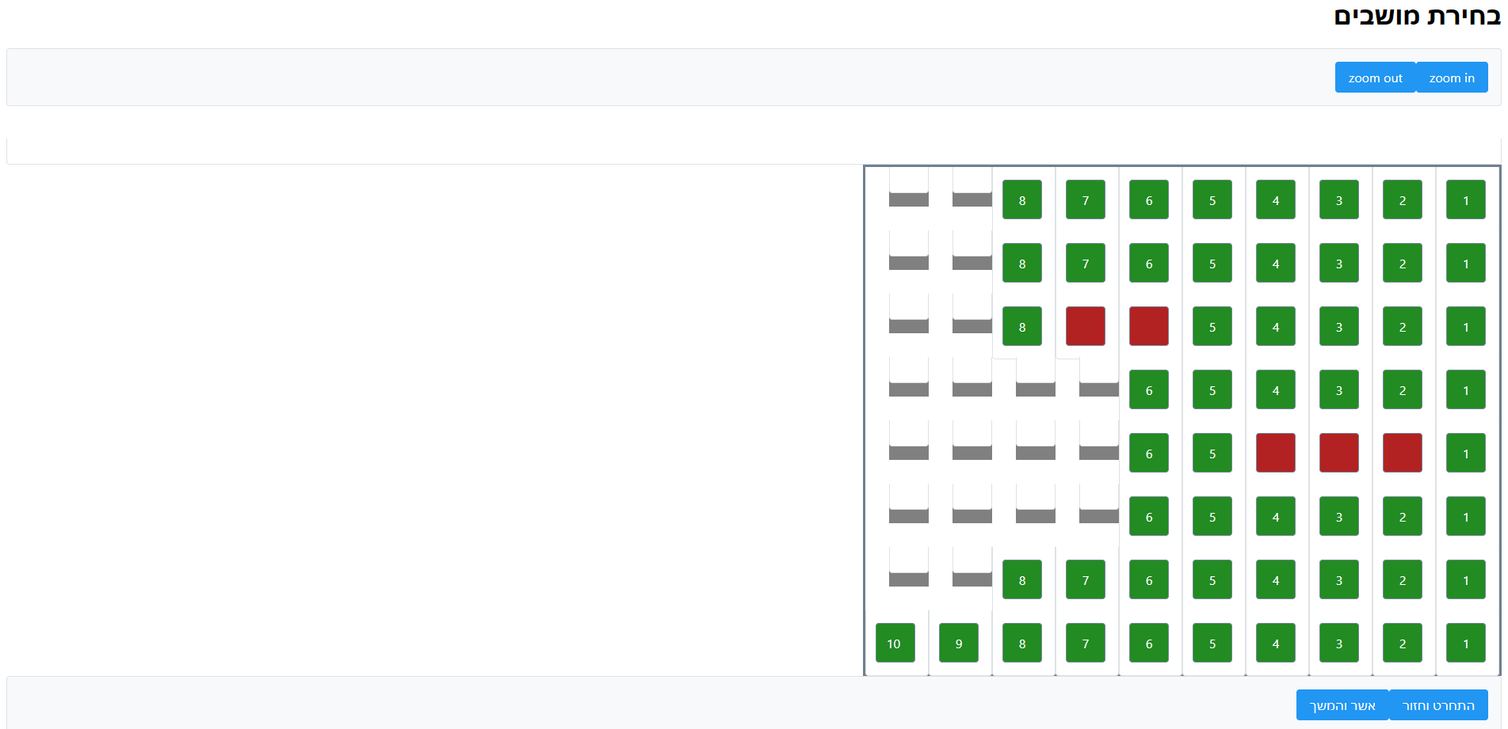

אם המופע מוצג באולם ישיבה, תוצג מפת האולם כפי שניתן לראות לדוגמה בצילום המסך. מפת האולם המוצגת היא לא תרשים מדויק של האולם כפי שקיים ב"מציאות", אלא היא מופקת על ידי המערכת בהתאם לנתונים המוזנים בה- מספר השורות ומספר הכיסאות בכל שורה. בכך היא מהווה גרסה גסה של מפת הישיבה באולם. (למעשה המפה מיוצרת באמצעות css grid כך שמספר העמודות מחושבות לפי מספר המושב המקסימלי. לולאת ui-repeat מפיקה כל כיסא בהתאם להתניות הרלוונטיות).

כל מושב בכל שורה ממוספר ומסומן בצבע מתאים:

*מושב אפור- לא קיים מושב, המושב האפור הוא ממלא מקום במפת הישיבה.

*מושב אדום כהה- מושב תפוס, לקוח כבר רכש מושב זה ולכן לא ניתן להזמינו.

*מושב ירוק בהיר- מושב פנוי, מושב שניתן לבחור.

*מושב ירוק כהה – מושב שנבחר על ידי הלקוח.

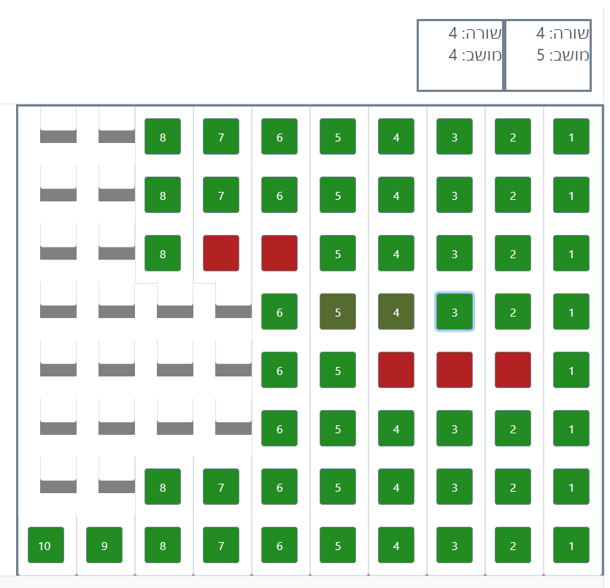לחיצה על מושב פנוי תגרום לצבעו להשתנות לירוק כהה (זית) ותוסיף משבצת מעל המפה אשר מציינת את מספר השורה והמושב שנבחר. לחיצה נוספת על אותו מושב תבטל את בחירתו. ניתן לבחור מושבים ככל שישנם מושבים פנויים (ללא הגבלה על מספר המושבים).

בנוסף, למפה קיים פיצ'ר zoom (אשר מבוסס css) ומאפשר להתקרב, אך בעיקר להתרחק, ממפות גדולות כדי לראות אותן בצורה ברורה יותר ונוחה יותר לבחירת מושבים.

כך לדוגמה, באולם "קיסריה" יש כ3000 מושבים:

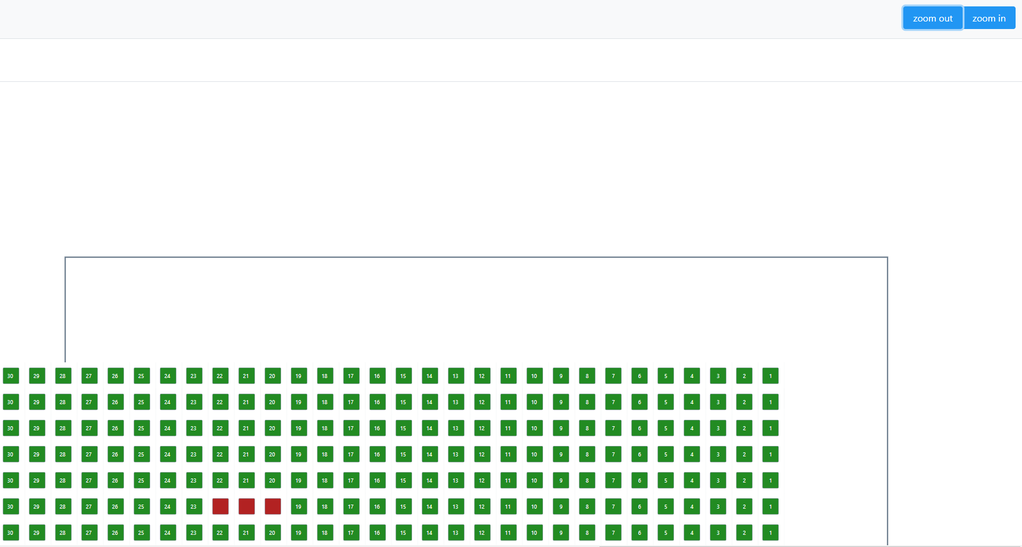

**בחירת כרטיסים (מופע עמידה)**

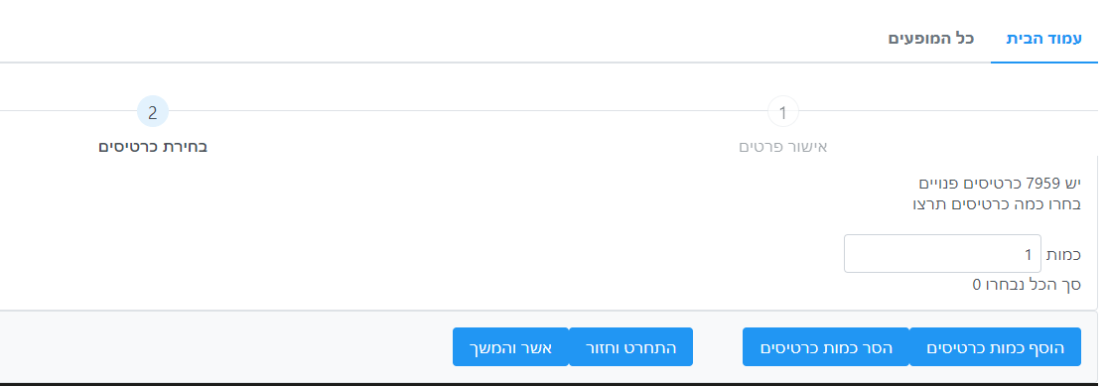

אם האולם בו מתקיים המופע הוא אולם עמידה, בחירת הכרטיסים נעשית בצורה שונה: ללקוח תוצג כמות הכרטיסים הפנויה, אשר מהווה גבול עליון לכמות הכרטיסים שניתן להזמין (המערכת מוודאת זאת).

הלקוח יכול להכניס כל כמות של כרטיסים לשדה "כמות" – שדה אשר מאפשר הקלדת מספרים שלמים בלבד.

לאחר מכן, על הלקוח להוסיף את הכמות שבחר על ידי "הוסף כמות כרטיסים".

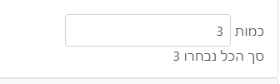

מתחת לשדה הקלדת הכמות יופיעו מספר הכרטיסים שהמערכת זיהתה שהלקוח מעוניין להזמין.

הלקוח יכול לתקן/לשנות כמות זו על ידי כפתורי ה"*הוסף/הסר כמות כרטיסים*".

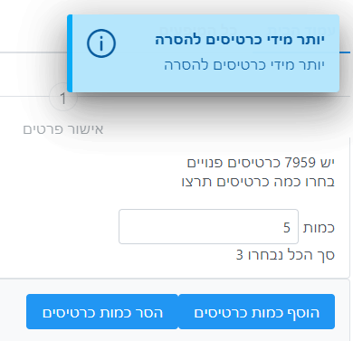כל כמות שתהיה רשומה בשדה ה"כמות" תתווסף לכמות שכבר נבחרה על ידי לחיצה על "*הוסף*" וכל כמות שמופיעה בשדה הכמות תוחסר מכמות הכרטיסים שנבחרו על ידי לחיצה על "*הסר*" – עד כמות הכרטיסים שנבחרו, אחרת תופיע הודעת שגיאה:

*על מנת להמשיך אל הצעד האחרון, צעד התשלום, על המשתמש להיות מחובר לאתר. אם לא יהיה מחובר לא יוכל להמשיך אל צעד התשלום.

**תשלום**

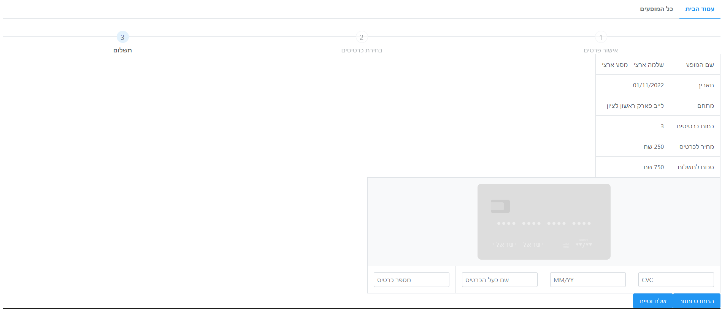

הצעד האחרון בתהליך ההזמנה הוא התשלום.

בצעד זה ניתן לראות סיכום של פרטי ההזמנה, כולל כמות הכרטיסים שהוזמנו והסכום לתשלום.

התשלום הוא כמובן פיקטיבי וכל פרט שיוזן בשדות התשלום יתקבל.

לחיצה על "*שלם וסיים*" מתחילה את תהליך עיבוד "התשלום" של הלקוח, המערכת מכניסה בשלב זה את הפרטים לבסיס הנתונים. אם במהלך העיבוד המערכת תזהה כי לקוח אחר, במהלך הזמן שעבר בין בחירת המושבים עד כה, כבר הזמין "ושילם" על המושבים שהלקוח בחר, תהליך התשלום יופסק והלקוח יקבל הודעה שהמושבים שבחר כבר לא זמינים ועליו לחזור ולבחור מושבים אחרים.

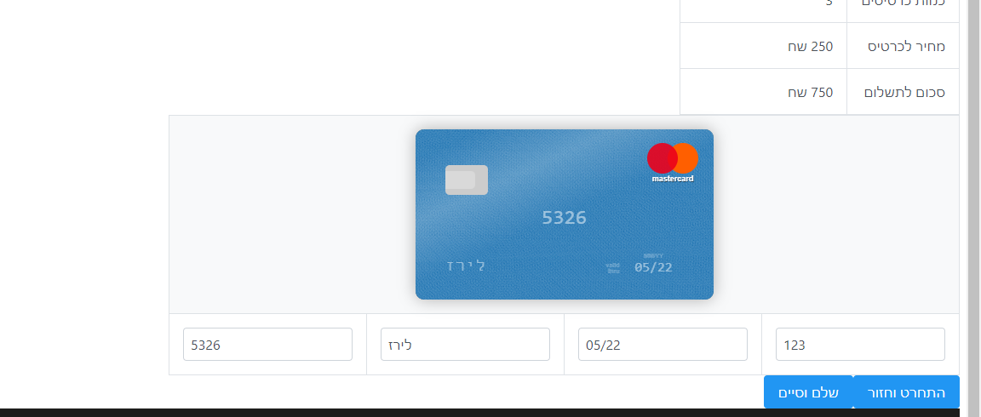

(הרכיב המציג כרטיס אשראי לקוח מספריית primefaces extensions) .

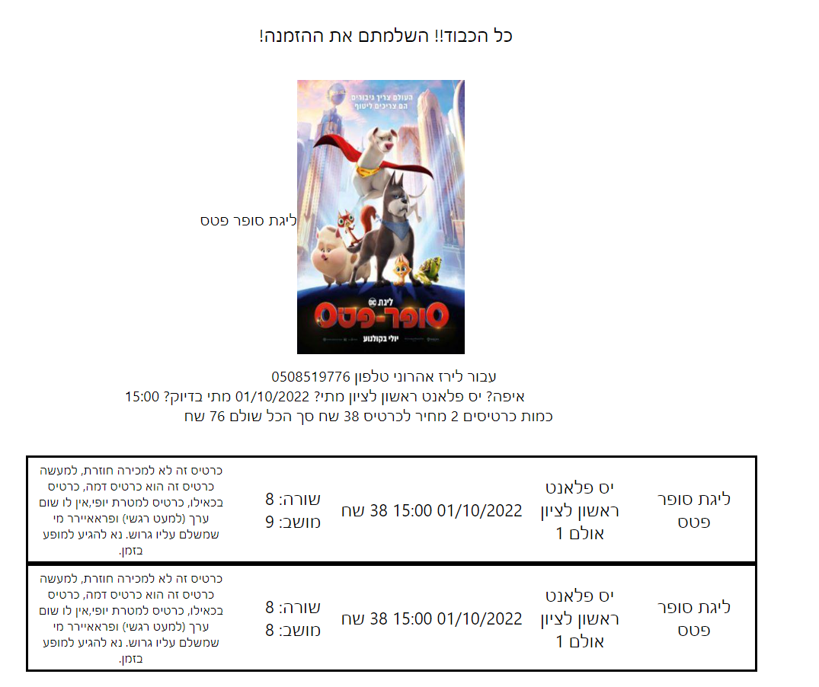**קבלה**

לאחר לחיצה על "*שלם וסיים*", בסוף אשף ההזמנות, הלקוח מועבר אל דף המציג קבלה/אישור הזמנה. (receipt.xhtml)

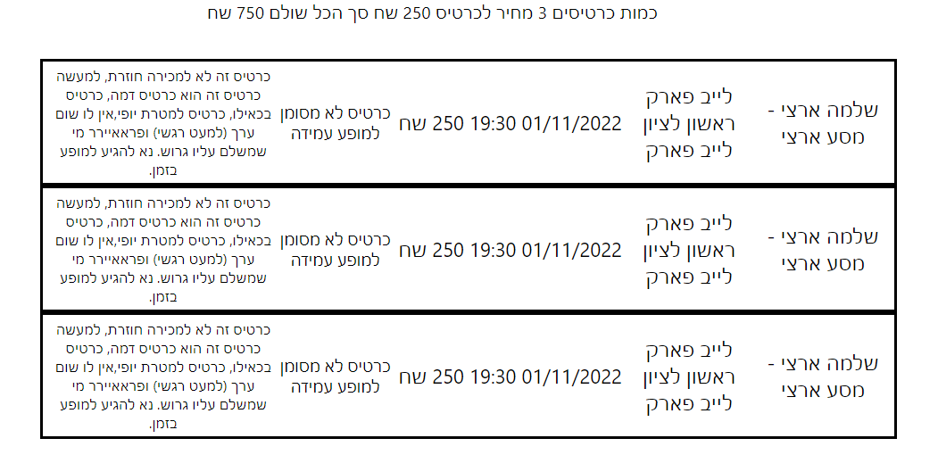דף זה מציג סיכום של כלל פרטי ההזמנה ומפיק כרטיס עבור כל כרטיס שנבחר. אם המופע הוא מופע עמידה אז הכרטיסים הם לא מסומנים:

לחיצה על הלוגו בצד ימין למעלה תאפשר ללקוח לחזור לעמוד הבית של האתר.

**צד מנהל**

כדי להגיע לצד המנהל יש להתחבר למשתמש admin.

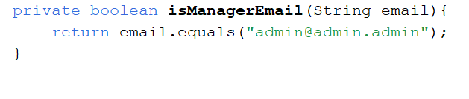משתמש זה מוגדר כשמשתמש מנהל בתוך הקוד של המערכת וכדי לשנות אותו למשתמש אחר צריך לשנותו בקוד, ב ClientSessionController

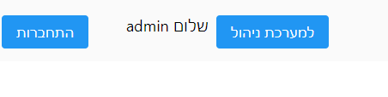מדף הבית לוחצים על כפתור ההתחברות, שם המשתמש הוא [admin@admin.admin](mailto:admin@admin.admin) והסיסמה היא admin

לאחר ההתחברות יופיע כפתור "*למערכת ניהול*" אשר מפנה למערכת הניהול.

(ידוע לי שזו לא הדרך האידיאלית מבחינת אבטחת האפליקציה, הדרך האידיאלית היא על ידי יצירת security constraint אך זה דבר שלא הספקתי לעשות במסגרת הזמן).

**מערכת ניהול ראשי**

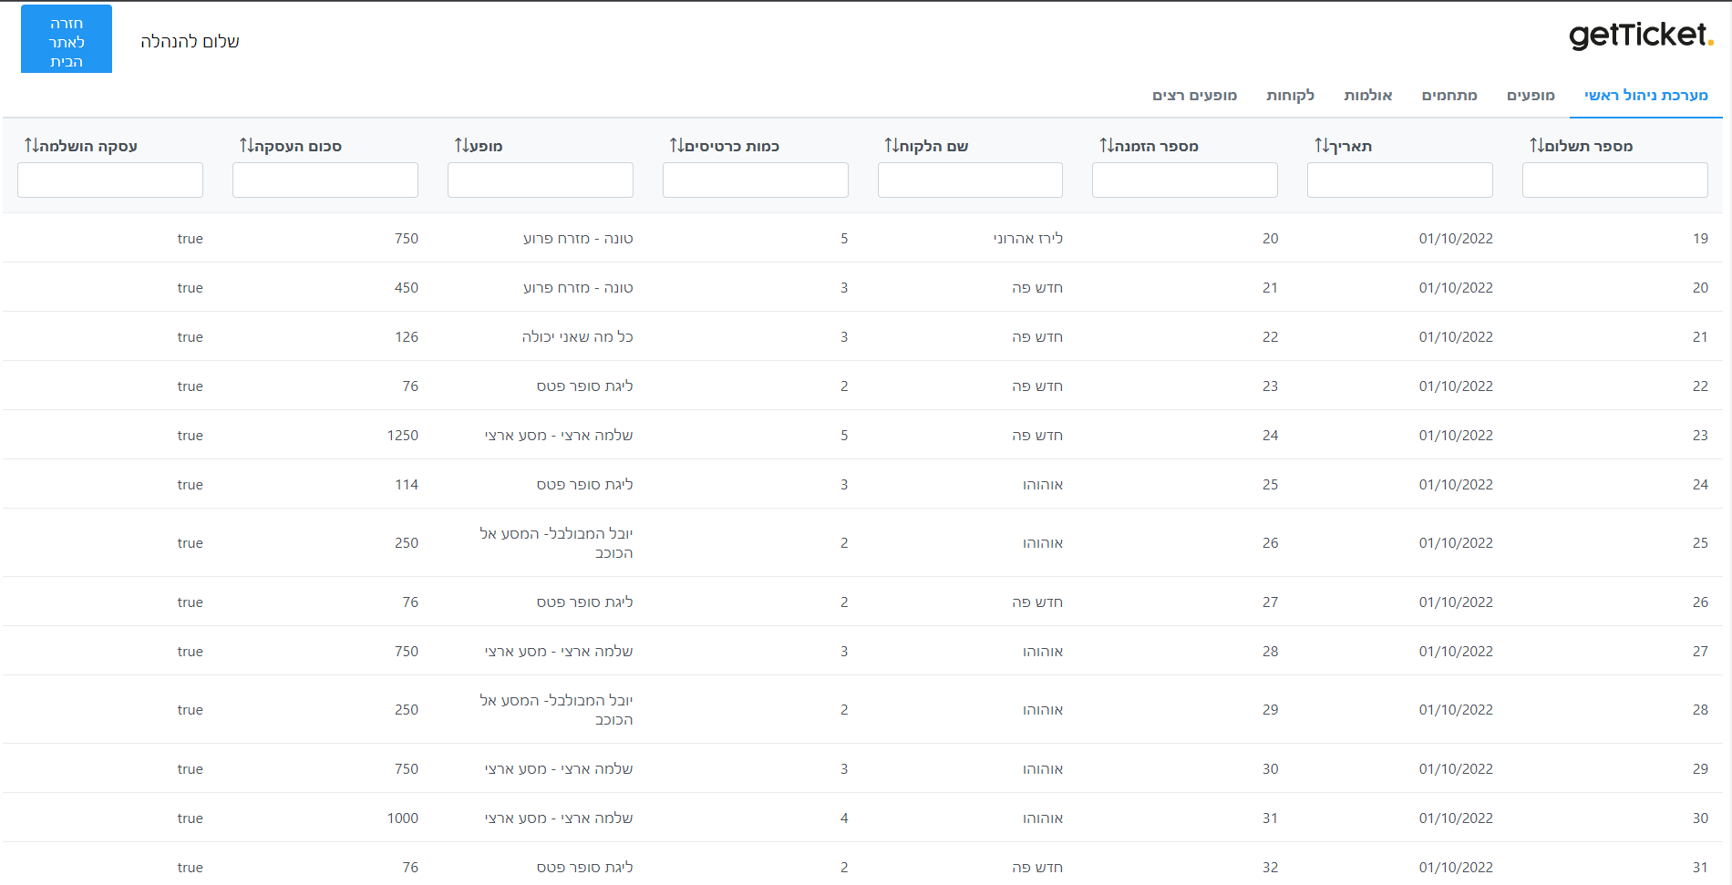

בכניסה למערכת ניהול מגיעים לדף "מערכת ניהול ראשי" – הדף הראשי של מערכת הניהול. (managerindex.xhtml)

ה-header במערכת הניהול שונה מעט מזה במערכת הלקוח, כאן אין אפשרות להתחברות אלא רק הפניה לדף הבית של מערכת הלקוח (בין אם בלחיצה על הכפתור בצד שמאל ובין אם בלחיצה על הלוגו).

בר הניווט מציג את ששת הדפים שהקיימים במערכת הניהול.

בעמוד הראשי של מערכת הניהול מוצגת טבלת העסקאות שבוצעו. ניתן לסנן או למיין כל אחת מעמודות הטבלה.

**מופעים**

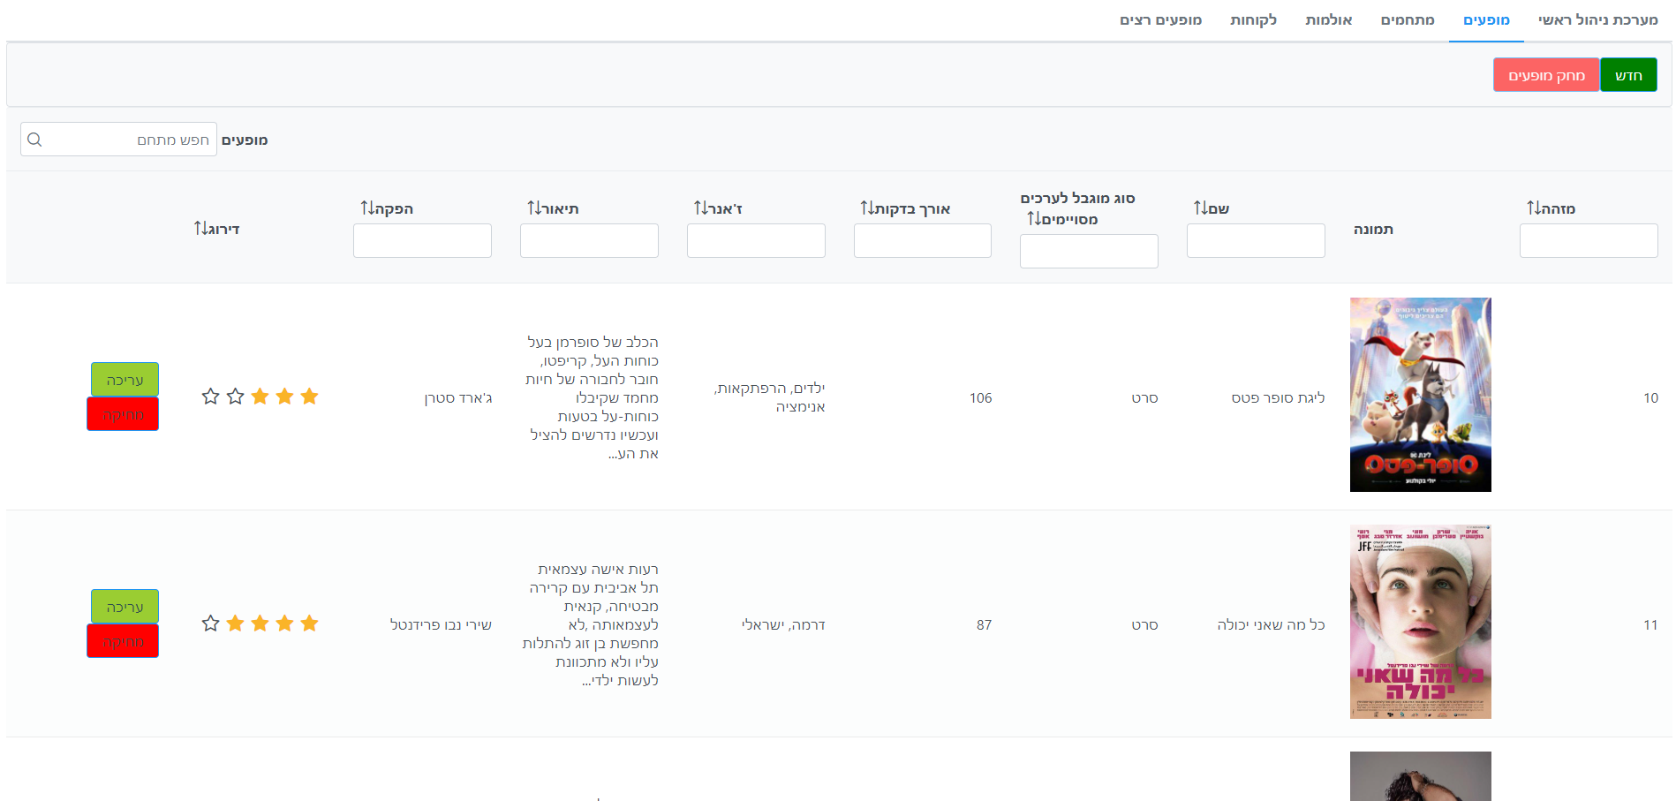

שאר הדפים במערכת הניהול מאפשרים הוספה, הסרה ועריכה של נתונים מול בסיס הנתונים.

בעמוד מופעים (shows.xhtml) ניתן לנהל מופעים – כלומר, סרט, הצגה או קונצרט. שימו לב שקיים דף אחר – "מופעים רצים", אשר מיועד לניהול ההצגות של המופעים. במילים אחרות, לכל מופע שמוזן - ניתן להזין 0 או יותר מופעים רצים.

משותף לכלל הטבלאות:

*כפתור *חדש* – יפתח חלון דיאלוג להזנת השדות הרלוונטיים לרשומה חדשה במערכת.

*כפתור *עריכה* – יפתח חלון דיאלוג הדומה לזה שיוצר כפתור "חדש", אלא שהשדות יהיו מלאים לפי הנתונים של המופע הנבחר לעריכה. ניתן לשנות שדות אלו בהתאם.

*כפתור *מחיקה* – מוחק את הרשומה המסוימת.

*כפתור "*מחק רשומות*" (שמו משתנה בהתאם לסוג הדף) – מאפשר מחיקה של מספר רשומות בו זמנית. לפני שנבחרות רשומות - הכפתור לא ניתן ללחיצה. לאחר בחירת שורה אחת, או יותר, בטבלה (על ידי לחיצה עליהן) הכפתור הופך לאקטיבי וניתן ללחוץ עליו על מנת למחוק את כל השורות שנבחרו.

**מופע חדש**

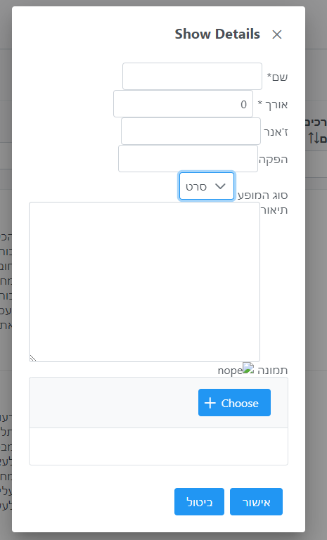לחיצה על כפתור "*חדש*" תפתח את הדיאלוג המוצג כאן. ניתן להכניס לפי הפרטים הנדרשים – שדות עם כוכבית הם שדות חובה.

*הוספת תמונה למופע תתבצע על ידי לחיצה על *choose*, לאחר מכן יפתח חלון בחירה של מערכת ההפעלה.

לאחר בחירת התמונה, היא תוצג בתצוגה מקדימה:

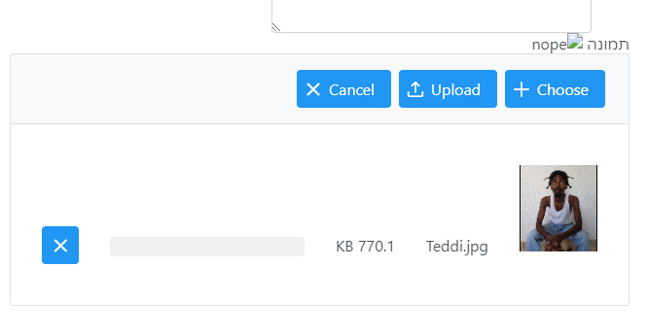

בשלב זה, לפני לחיצה על "*אישור*" והוספת המופע למערכת, יש ללחוץ על *upload*. אחרת – התמונה הנבחרת לא תיקלט במערכת.

על מנת לדמות מצב של "חיים אמיתיים" רציתי לאפשר למשתמשים להעלות את התמונות לאתר, ולא להכניס מראש את התמונות לתיקיית resources, אשר רכיבים שונים להצגת תמונות מצפים להגיע אליה עם relative path.

כדי לאפשר זאת, הבנתי שלא ניתן להעלות קבצים ישירות לתיקיית resources של האפליקציה, אלא לתיקייה חיצונית שיושבת אצל השרת. הדרך (path) לתיקייה זו מקודדת בתוך ה bean האחראי על תהליך העלאת הקבצים FileUploadController



כלומר, על מנת לשנות אותה יש לשנות את הקוד.

מבחינת אחסון בבסיס הנתונים – החלטתי לאחסן בשדה התמונה את שם התמונה (String) ובכל פעם שיש צורך- לשלוף אותה באמצעות פניה ל-path יחד עם שם התמונה, שליפת התמונה והמרתה למערך byte או אובייקט StreamedContent על מנת להציגה באמצעות רכיב מתאים (של omnifaces או primefaces).

*שדה סוג המופע מאפשר בחירה בין שלושת סוגי המופע האפשריים כיום במערכת: סרט, הצגה וקונצרט.

*שדה האורך מתייחס לאורך בדקות של המופע.

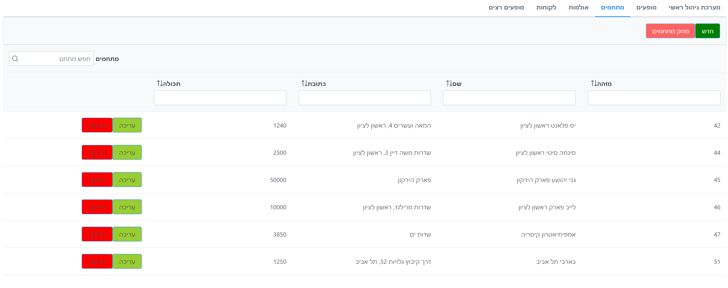**מתחמים**

מתחמים הם מקומות בהם מתקיימות ההופעות. (venues.xhtml).

שימו לב שיש עמוד נפרד בשם "אולמות". אולמות הם המקומות הספציפיים במתחם בהם מתקיימות ההופעות. לכל מתחם יכול להיות 0 או יותר אולמות.

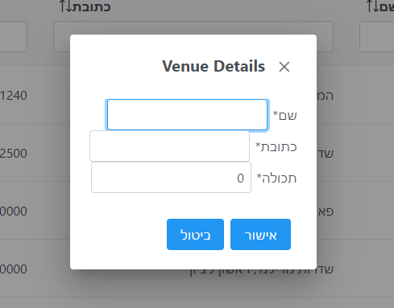אם המתחם ללא אולם – לא ניתן לקבוע הופעות למתחם זה.

עבודה עם טבלה זו היא די נגישה ואינטואיטיבית, לא נדרש למלא יותר מ-3 שדות פשוטים.

**אולמות**

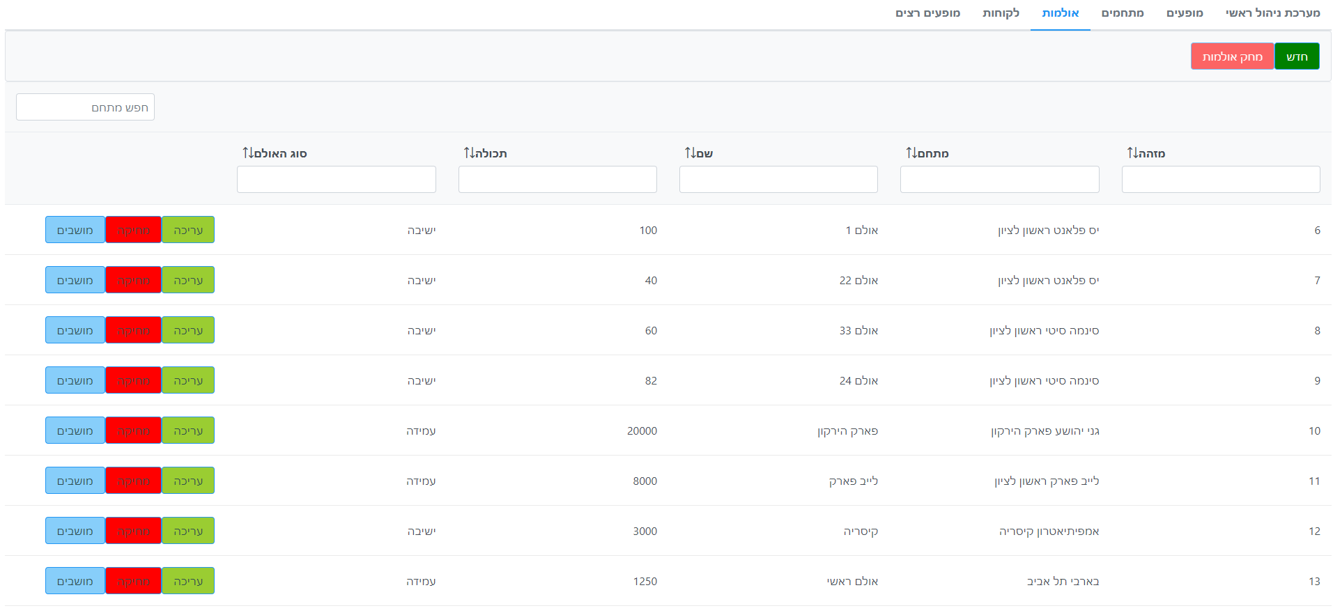

הדף אולמות (halls.xhtml) מאפשר את ניהול האולמות של המתחמים.

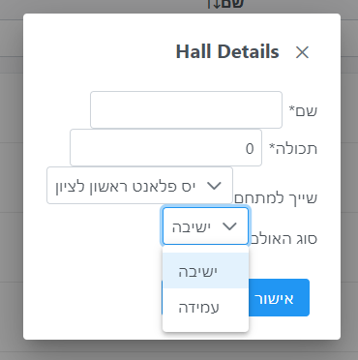בהוספת אולם חדש יש לשייכו למתחם קיים.

בנוסף, יש לבחור את סוג האולם – ישיבה או עמידה, כלומר האם קיימים מושבים מסומנים באולם או לא.

תכולת האולם היא כמות המושבים (בין אם מסומנים ובין אם לא) הזמינים באולם.

לאחר הוספת אולם חדש, נרצה "לאכלס אותו" בכיסאות – הכוונה היא להכניס את כל הכיסאות של האולם לבסיס הנתונים.

את פעולה זו מבצעים על ידי לחיצה על "*מושבים*".

**מושבים**

לאחר לחיצה על *מושבים*, נופנה לעמוד חדש (addseats.xhtml).

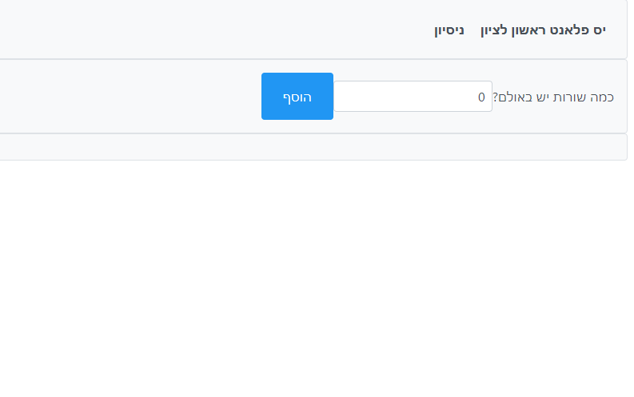עבור אולם מסוג "ישיבה" נצטרך לספק מידע נוסף למערכת על מנת שתוכל בהמשך להפיק את מפת האולם בצורה תקינה.

ראשית, עלינו לציין כמה שורות יש באולם וללחוץ "*הוסף*".

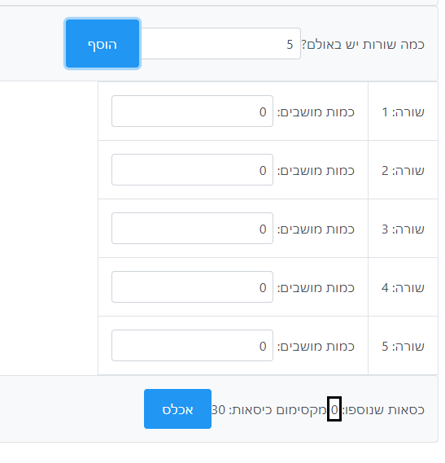

למטה יופיעו שדות כמספר השורות שציינו ונדרש לציין עבור כל שורה את כמות המושבים שיש בה. מתחת לשדות אלה ניראה כלי עזר שמציג את סכום המושבים שהוספנו מול התכולה של האולם – לא ניתן לחרוג מהתכולה, אך ניתן להזין כמות קטנה מזו של התכולה.

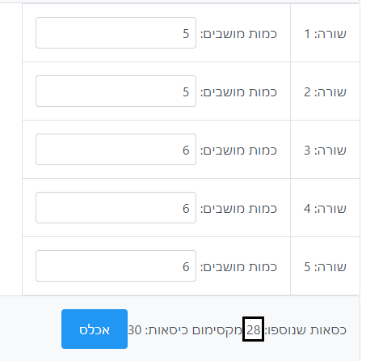לחיצה על "*אכלס*" תוביל להוספת רשומה עבור כל מושב לבסיס הנתונים. תהליך זה יכול להימשך מספר שניות, לכן יש להמתין בסבלנות בעוד המערכת מבצעת את מלאכתה.

לאחר אכלוס אולם תופיע הודעה שמציינת כי אולם זה כבר אוכלס:

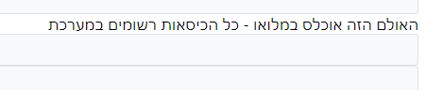

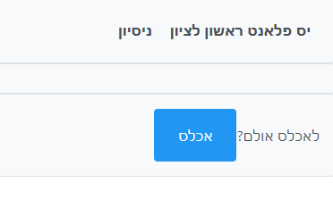

עבור אולם מסוג "עמידה" תהליך האכלוס פשוט יותר.

יש ללחוץ על כפתור "*אכלס*" והמערכת תוסיף רשומות של מושבים (לא מסומנים) לפי התכולה של האולם.

**לקוחות**

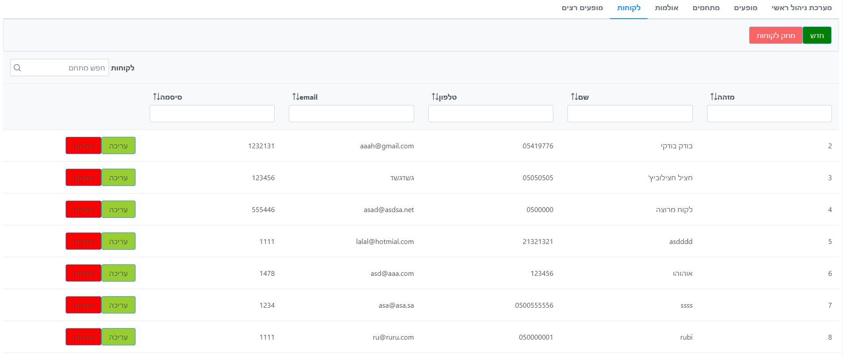

עמוד לקוחות, בדומה לעמוד מתחמים, הוא די פשוט ואינטואיטיבי, בנוסף לא צפוי לו שימוש אמיתי במערכת (מכיוון שהלקוחות נרשמים בעצמם למערכת), אלא במקרים של תקלות בהן נדרש למחוק/לערוך לקוח ואולי במקרים נדירים להוסיף לקוח מהצד הזה של המערכת.

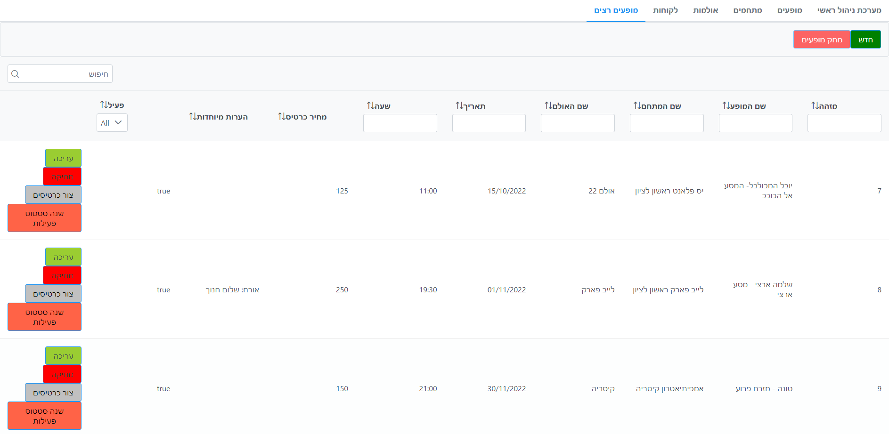**מופעים רצים**

העמוד מופעים רצים (runs.xhtml) מאפשר ניהול הצגות ספציפיות של מופע, כלומר, מופע שמתרחש במקום, תאריך ושעה ספציפיים. לכל מופע רץ ניתן להכניס מחיר כרטיס והערות מיוחדות אם ישנן.

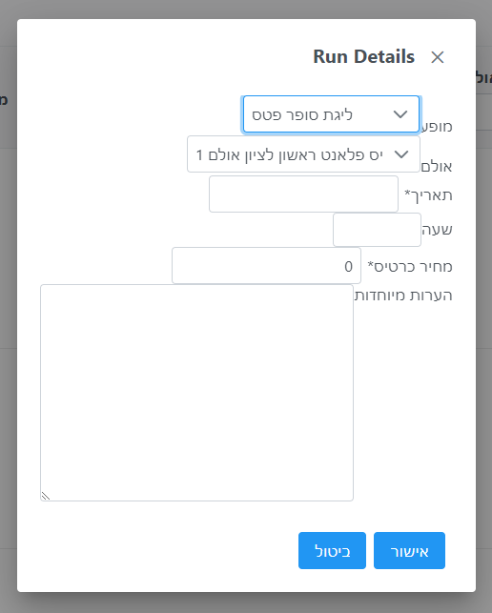

הוספת מופע רץ חדש דורשת שיוך למופע קיים במערכת.

בנוסף, יש לשייך את המופע לאולם. משיקולי נוחות יופיע ליד שם האולם גם שם המתחם אליו הוא שייך.

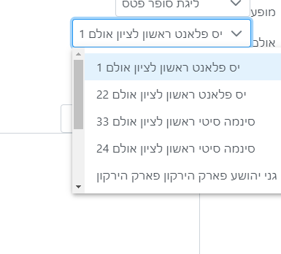

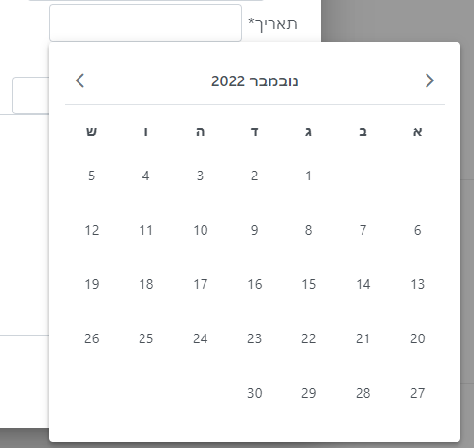בלחיצה על השדה "תאריך" יופיע חלון בחירת תאריך. (חלון זה הוא רכיב של primefaces, הם מציעים אפשרות לשנות את שמות החודשים מאנגלית לספרדית או צרפתית בעזרת script שהם כתבו. לקחתי את הscript הזה ושיניתי את שמות הימים, החודשים וכיו"ב לשמות בעברית, כך שהחלון מוצג בעברית.)

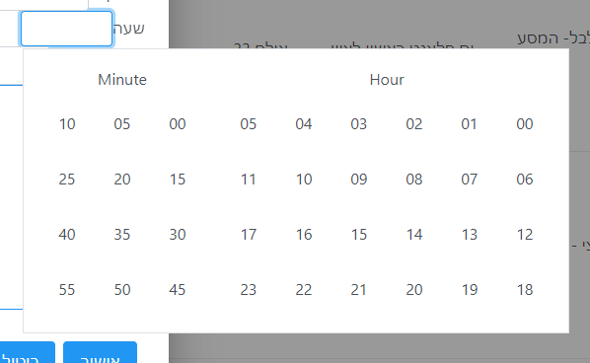בלחיצה על השדה "שעה" יפתח חלון לבחירת שעה ודקות בשעה.

מופע רץ חדש נוסף למערכת אוטומטית כ"לא פעיל", כלומר – הלקוחות לא יוכלו לראות מופע זה ולא יוכלו להזמין אליו כרטיסים.

בדומה לשלב אכלוס האולמות במושבים, כאן עלינו להוסיף באופן אקטיבי כרטיסים למכירה עבור מופע רץ, בבסיס הנתונים. (בסיס הנתונים יוצר רשומות runseat – כלומר, רשומה בסיס הנתונים עבור כל כיסא באולם עבור המופע הרץ שנבחר) . לחיצה על הכפתור "צור כרטיסים" תתחיל תהליך יצירת כרטיסים למופע הרץ בבסיס הנתונים. תהליך זה יכול להימשך מספר שניות ולאחר מכן המופע יהפוך לפעיל, ניתן לראות זאת כך שהערך של העמודה "פעיל" עבור המופע הנבחר יהפוך מ false ל true . בנוסף תוצג הודעת הצלחה או כישלון בהתאם.

על מנת לאפשר למנהל שליטה נוספת במופעים הרצים ולבחור אילו מופעים להציג או לא להציג ללקוחות יש כפתור "*שנה סטטוס פעילות*" שהוא כפתור מסוג toggle אשר משנה את הערך של השדה "פעיל" בכל לחיצה, ללא פעולות נוספות.

לחיצה על "צור כרטיסים" לא תבצע כל פעולה עבור מופע רץ שמוגדר כפעיל.

**סיכום**

בתחילת הפרויקט לא היה לי כל ידע באפליקציות אינטרנטיות, לא ידעתי כיצד כותבים html ו css וכיצד אפליקציה כזו עובדת. עבודה על הפרויקט אפשרה לי לרכוש כלים משמעותיים – יצירת דפי html, עיצובם על ידי css והלכה למעשה - פיתוח אפליקציה אינטרנטית.

טכנולוגיית JSF אפשרה לי להוסיף פונקציונאלית ודינמיות לאפליקציה, וכל זאת בלי ידע ב JavaScript ו php . הטכנולוגיה מאפשרת שימוש ברכיבים קיימים והזנתם בנתונים ספציפיים מתוך מחלקות Java ועל ידי כך יצירת אתר המותאם לצורכי המערכת המסוימת.

מרבית הרכיבים שהשתמשתי בהם הם של Primefaces, מכיוון שמצאתי אותם נגישים ועשירים, אך במקומות בהם לא מצאתי רכיב מתאים שלהם הצלחתי להגיע לרכיבים של חברות אחרות, כמו למשל הרכיב שמקצר את תיאור המופע ששייך ל Omnifaces functions.

מרבית הרכיבים מגיעים עם מוכנות ל Ajax, דבר המאפשר עדכון רכיבים ספציפיים ללא צורך בשליחת כל הטופס, כך מוצגת חוויה הרבה יותר חלקה ועכשווית למשתמש.

בהתאם להמלצות, עליהן קראתי באינטרנט, הbeans בפרויקט הם CDI Named beans – ההמלצות נבעו מכך שoracle מפסיקה את התמיכה בספרייה המכילה את ה managed beans.

תמיד ניתן להוסיף ולשפר וכמה דברים שרציתי להוסיף ולשפר אך לא הספקתי:

-עיצוב טוב יותר ורספונסיבי

-הוספת tooltip כדי לסייע למשתמש להבין את שימוש הכפתורים השונים

-אבטחת האפליקציה (בעזרת security constraints)

-הוספת ולידציה מדויקת יותר בצד המנהל (תוך שמירת חופש הפעולה של המנהל)

-הוספת אפשרות לרמות מחיר שונות למופע

-לסמן מופעי sold out